Маршрут выхаднога дня “Гісторыя маёй вёскі”
Мэта:
- Прыцягнуць бацькоў да сумеснай, актыўнай дзейнасці, у пытаннях патрыятычнага выхавання;
- Развівать фізічныя якасці і спрыяць аздараўленню дзяцей падчас прагулкі, развівать спрыт, увагу дашкольнікаў.
- Стварыць атмасферу прыязнасці, павысіць эмацыйны настрой.
Задачы:
- Гарманізаваць дзіцяча-бацькоўскія адносіны з дапамогай сумесных мерапрыемстваў.
- Даць дзецям магчамасць прымяняць рухальныя ўменні і навыкі, набытыя раней.
- Замацаваць веды аб правілах паводзін у час прагулак.
- Фарміраваць уяўленні аб роднай вёсцы, краіне – Рэспубліцы Беларусь, славутасцях малой радзімы, людзях.
Меркаваны вынік.
- Павышэнне актыўнасці бацькоў у фарміраванні патрыятычнага выхавання дзяцей.
- Засваенне распрацаванага маршруту выхаднога дня, які ўключае ў сябе аб’екты сацыяльнага значэння.
- Асэнсаванне бацькамі каштоўнасці актыўных сямейных выхадных.
ПАВАЖАНЫЯ БАЦЬКІ!
Наша з Вамі задача – пазнаёміць дашкольнікаў са сваёй малой радзімай. Да патрыятычнага выхавання трэба прыступіць з ранняга ўзросту, тады дзеці асэнсавана змогуць глядзець на навольны свет і толькі так можна навучыць чалавека па-сапраўднаму любіць сваю Радзіму.
Неабходна наведаць з дзецьмі памятныя месцы, музеі, бібліятэку, распавесці аб прыродзе і гісторыі роднай вёскі, і калі дзеці вырастуць, яны стануць не проста жыхарамі, а сапраўднымі патрыётамі сваёй Радзімы.
Падарожнічаючы ўсёй сям’ёй па знаёмых мясцінах нашай вёскі, вы зможаце не толькі пашырыць уяўленні і веды дзяцей аб тым месцы, у якім яны нарадзіліся і жывуць, але і прыемна правесці час.
АПІСАННЕ МАРШРУТУ.
1.Мы прапануем пачаць падарожжа з сельскай бібліятэкі, дзе бібліятэкар Багдановіч А.І. раскажа дзецям пра гісторыю нашай мясцовасці, пакажа выявы гістарычных аб’ектаў, якія захаваліся да нашага часу.
Даведка: “Варнянская сельская бібліятэка»
Адрас: 231220, аг. Варняны, вул. Інтэрнацкая, 9.(будынак сельскага дома культуры, школы мастацтваў)
Бібіліятэкар- Багдановіч Алена Іванаўна
Тэлефон +375(1591) 79-3-96; e-mail: vorn.bibl.2007.7@mail.ru.
Бібілятэка працуе: з 10.00 па 19.00
Перапынак на абед з 14.00 па 15.00
Выхадныя дні – панядзелак, аўторак

2. З бібліятэкі здзейсніце падарожжа да касцёла Святога Юрыя, што знаходзіцца ў цэнтры Варнян і з’яўляецца часткай архітэктурнага ансамбля.
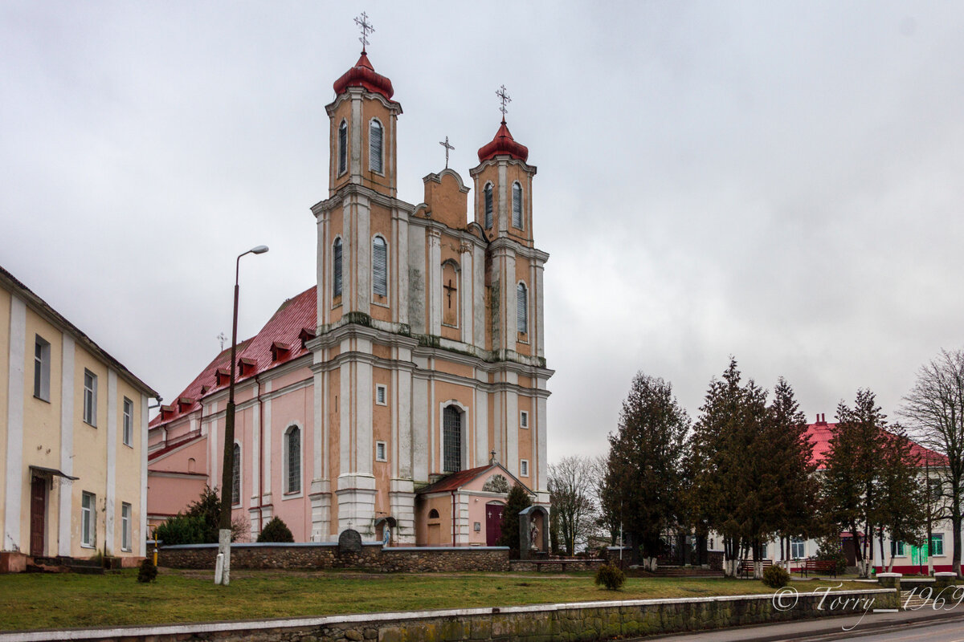

Пабудаваны касцёл у 1767–1769 гг. У стылі позняга барока.
3 касцёлам звязана першае ўпамінанне мястэчка Варняны, калі ўладальніца маёнтка Марына Сангайлава ў 1462 годзе ахвяравала грошы на будаўніцтва драўлянага касцёла Божага Цела і плябаніі. У XVI стагоддзі ўладальнік Варнян ваявода мінскі і смаленскі Ян Абрамовіч забраў храм пад кальвінскі збор. Наступны ўладальнік вёскі староста старадубскі Самуэль Абрамовіч, які перайшоў у каталіцтва, у 1654 годзе кальвінскі збор закрыў. 3 1743 да 1842 пры касцёле служылі манахі-рахіты. Новы касцёл пабудаваны ў 1767—69 гадах па фундацыі ўладальніцы мястэчка Марыі Абрамовіч з цэглы на месцы ранейшага храма паводле праекта архітэктара Аўгуста Касакоўскага, кансекраваны біскупам віленскім Міхалам Зянковічам. Касцёл дабудоўваўся ў 1880 і 1909 гадах. Да пачатку 1980-х гадоў быў у запусценні. Рэстаўрыраваны і перададзены вернікам, асвячоны 11 сакавіка 1990 года.

3. Не забудзьцеся наведаць астравок, дзе размешчана вежа “Альтанка”. Раскажыце легенду аб узнікненні вежы. На гэтым цудоўным астраўку пагуляйце з дзецьмі у рухомые гульні.
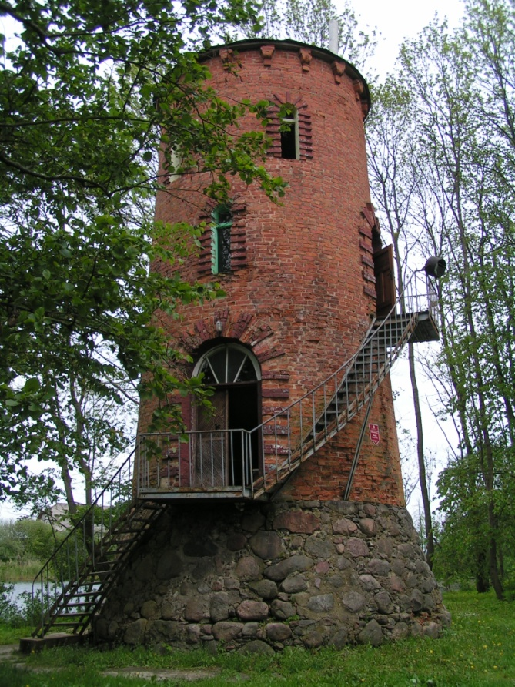
Вежа-альтанка, якая ўзвышаецца на востраве, пабудаваная напачатку 19 стагоддзя з чырвонай цэглы, сёння – самае рамантычнае месца адпачынку варнянцаў і астраўчан. Яе яшчэ называюць вежай закаханых, бо існуе паданне пра паненку-гувернантку і паніча, сына Марцыяны Абрамовіч. Кажуць, што старая пані не дазволіла ім ажаніцца, і дзяўчына ў адчаі ўтапілася ў ставе. На Купалле яна з’яўляецца прывідам над ставам, нібы спрабуючы штосьці сказаць.
4.Пасля актыўнага адпачынку наведайце кафэ “Ветразь”, дзе вы зможаце пачаставацца прысмакамі.
Жадаем Вам прыемнага адпачынку!
Вось і скончылася ваша падарожжа. Выберыце фатаграфіі, яшчэ раз успомніце з дзіцём назвы месцаў, дзе вы пабывалі.

Маршрут распрацавалі: Блашкевіч Н.Б., Мажэйка Д.Ю.

